Добридник Світлана ІП-02

Варіант-18

difference

if (check_progression(arr, size, &difference))

float result = arithmetic_mean(arr, size)

final_array(arr, size)

output_arr(arr, size)

fill_arr(arr, size)

int i = 0; i < size; i++

arr[i] = rand() % 10 + 1

int i = 0; i < size; i++

cout<< arr[i]

int sum = 0

sum = arr[0] + arr[size-1]

res = sum / 2

is_progression = true

*difference = arr[1] / arr[0]

int i = 1; i < size; i++

arr[i] / arr[i - 1] != *difference

is_progression = false

float result = arithmetic_mean(arr, size)

int i = 0; i < size; i++

arr[i] % 2 != 0

arr[i] = result

**Код на С++**

#include <iostream>

#include <ctime>

using namespace std;

int main() {

const int size = 5;//розмір масиву

int arr[size]/* = { 32,16,8,4,2 }*/; //для перевірки на геом.прогресію,розкоментуйте числа {...}

float difference;//різниця геометричної прогресії

float arithmetic_mean(int[], const int);//функція для середнього значення двох крайніх

void fill_arr(int[], const int); //заповнення масиву рандомно

void output_arr(int[], const int);//вивід масиву

bool check_progression(int[], const int, float*);//перевірка на прогресію

void final_array(int[], const int);//кінцевий масив

fill_arr(arr, size);//виклик функції

output_arr(arr, size);//виклик функції

float result = arithmetic_mean(arr, size);//результат сер.значення

if (check_progression(arr, size, &difference)) {//якщо прогресія ''тру''

cout << "difference_of_progression = " << difference << endl;

}

else {

cout << "arithmetic mean= " << result << endl;

final_array(arr, size);//виклик функції

}

system("pause");

}

void fill_arr(int arr[], const int size) {

srand(time(NULL));

for (int i = 0; i < size; i++) {

arr[i] = rand() % 10 + 1;

}

}

void output_arr(int arr[], const int size) {

cout << "Array:" << endl;

for (int i = 0; i < size; i++) {

cout<< arr[i] << endl;

}

}

bool check_progression(int arr[], const int size, float* difference) {

bool is_progression = true;//є прогресія

*difference = (float)arr[1] / arr[0];//обчислення різниці геом.прогресії

for (int i = 1; i < size; i++) {

if ((float)arr[i] / arr[i - 1] != *difference) {

is_progression = false; //немає прогресії

}

}

return is_progression;//повернення булевого значення

}

void final_array(int arr[], const int size) {

float arithmetic_mean(int[], const int);

float result = arithmetic_mean(arr, size);

for (int i = 0; i < size; i++) {

if (arr[i] % 2 != 0) {

arr[i] = result;//заміна непарних елементів

}

cout << arr[i] << "\t";

}

}

float arithmetic_mean(int arr[], const int size) {

int sum;

int res;

sum = arr[0] + arr[size-1];

res = sum / 2;

return res;//сер значення двох крайніх (ціле значення!!!)

}

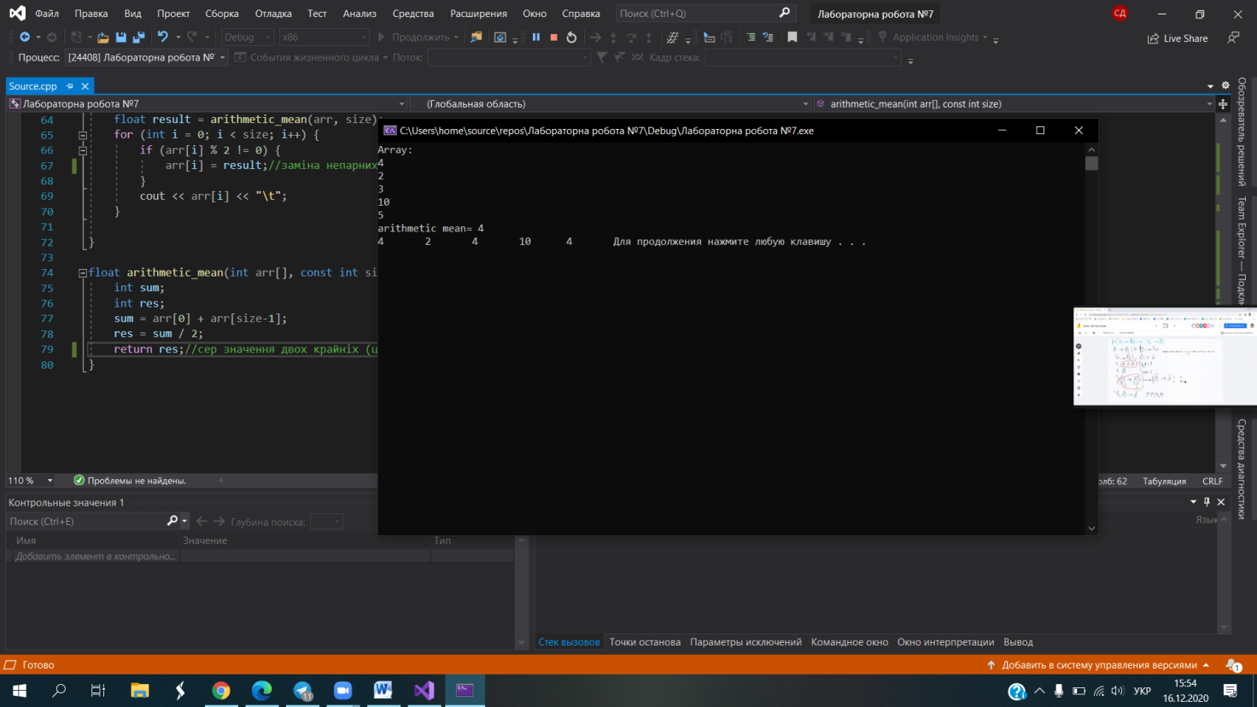**Перевірка:**

